**МИНОБРНАУКИ РОССИИ**

**САНКТ-ПЕТЕРБУРГСКИЙ ГОСУДАРСТВЕННЫЙ ЭЛЕКТРОТЕХНИЧЕСКИЙ УНИВЕРСИТЕТ**

**«ЛЭТИ» ИМ. В.И. УЛЬЯНОВА (ЛЕНИНА)**

**Кафедра МО ЭВМ**

**ОТЧЕТ**

**по лабораторной работе №4**

# по дисциплине «Объектно-Ориентированное Программирование»

# Тема: Уровни абстракции, управление игроком

|  |  |  |
| --- | --- | --- |
| Студент гр. 1384 |  | Усачева Д.В. |
| Преподаватель |  | Жангиров Т.Р. |
|  |  |  |

Санкт-Петербург

2022

**Цель работы.**

Освоить разделение программы на уровни абстракций.

**Задание.**

Реализовать набор классов отвечающих за считывание команд пользователя, обрабатывающих их и изменяющих состояния программы (начать новую игру, завершить игру, сохраниться, управление игроком, и т.д.). Команды/клавиши, определяющие управление должны считываться из файла.

# Требования:

# Реализован класс/набор классов обрабатывающие команды

# Управление задается из файла (определяет какая команда/нажатие клавиши отвечает за управление. Например, w - вверх, s - вниз, и.т.д)

# Реализованные классы позволяют добавить новый способ ввода команд без изменения существующего кода (например, получать команды из файла или по сети). По умолчанию, управление из терминала или через GUI, другие способы реализовывать не надо, но должна быть такая возможность.

# Из метода, считывающего команду не должно быть “прямого” управления игроком

# **Примечания**:

* Для реализации управления можно использовать цепочку обязанностей, команду, посредника, декоратор, мост, фасад

**Выполнение работы.**

После запуска программы настройки управления считываются из текстового файла cfg.txt и хранятся в map c ключом, являющимся направлением движения и значением, являющимся заданной клавишей (символом).

Далее объектом класса ConsoleSettings с консоли считываются настройки игры, выбранные пользователем. Путём копирования полей данного объекта создаются игровое поле Field с заданными пользователем размерами.

Пока игра не будет завершена, объект класса СonsoleReader считывает с клавиатуры введённые пользователем команды и методом get_key_config() класса FileSettings возвращается то, на какое действие настроена нажатая клавиша (enum MOVES). Далее полученный элемент перечисления передаётся в метод передвижения игрока класса поля.

1. Определяется абстрактный класс считывания настроек ControlConfig, от которого наследуется класс FileConfig, считывающий настройки управления из файла.

Реализуются виртуальные методы класса с модификатором доступа public:

• virtual void read_config() = 0 – чисто виртуальный метод считывания настроек управления.

• virtual MOVES get_key_config(char move) – метод, возвращающий направление движения, на которое настроена переданная клавиша (символ).

Реализуются методы класса с модификатором доступа protected:

• void check_config() – метод проверки корректности введённых настроек управления (проверяет поле std::map<MOVES, char> control и в случае некорректности ставит настройки по умолчанию).

Поля класса с модификатором доступа protected:

• std::map<MOVES, char> control – заданные настройки управления.

• std::map<MOVES, char> control_default – настройки управления по умолчанию.

2. Определяется класс считывания настроек FileConfig, считывающий настройки управления из файла.

Реализуются методы класса с модификатором доступа public:

• FileConfig(const std::string &) – конструктор класса, открывающий файл по переданному названию.

• ~FileConfig() override – деструктор класса, закрывающий файл.

• void read_config() override – метод, считывающий настройки из файла Поля класса с модификатором доступа private:

• std::ifstream file – файл.

3. Определяется интерфейс CommandReader, от которого наследуется класс СonsoleReader, считывающий команды из консоли.

Реализуются виртуальные методы класса с модификатором доступа public.

• virtual MOVES read_move(LogOutInfo *info) = 0 – чисто виртуальный метод считывания команды.

Поля класса с модификатором доступа protected:

• ControlConfig *control_config – указатель на класс с настройками управления.

4. Определяется класс СonsoleReader, считывающий команды из консоли. Все поля и методы аналогичны полям и методам класса CommandReader.

5. Определяется абстрактный класс Settings, от которого наследуется

класс ConsoleSettings, считывающий настройки игры из консоли. Реализуются методы класса с модификатором доступа public:

• virtual void set_size(), set_output(), set_level() = 0 – сеттеры считывающие выбранные пользователем размеры поля, потоки вывода логов и уровни логирования соответственно.

• virtual int get_width(), get_height() – геттеры введённых ширины и высоты поля соответственно.

• virtual std::vector <LEVEL> get_levels(), std::vector <OUTPUT> get_outputs() – геттеры введённых пользователем потоков уровней логирования и потоков вывода логов соответственно.

Поля класса с модификатором доступа protected:

• int width, height – введённые высота и ширина поля

• std::vector <OUTPUT> outputs – вектор выбранных потоков вывода логов

• std::vector <LEVEL> levels – вектор выбранных уровней логирования

6. Определяется класс ConsoleSettings, считывающий настройки игры из консоли.

Все поля и методы аналогичны полям и методам класса Settings.

**ПРИЛОЖЕНИЕ 1**

# UML-диаграмма межклассовых отношений

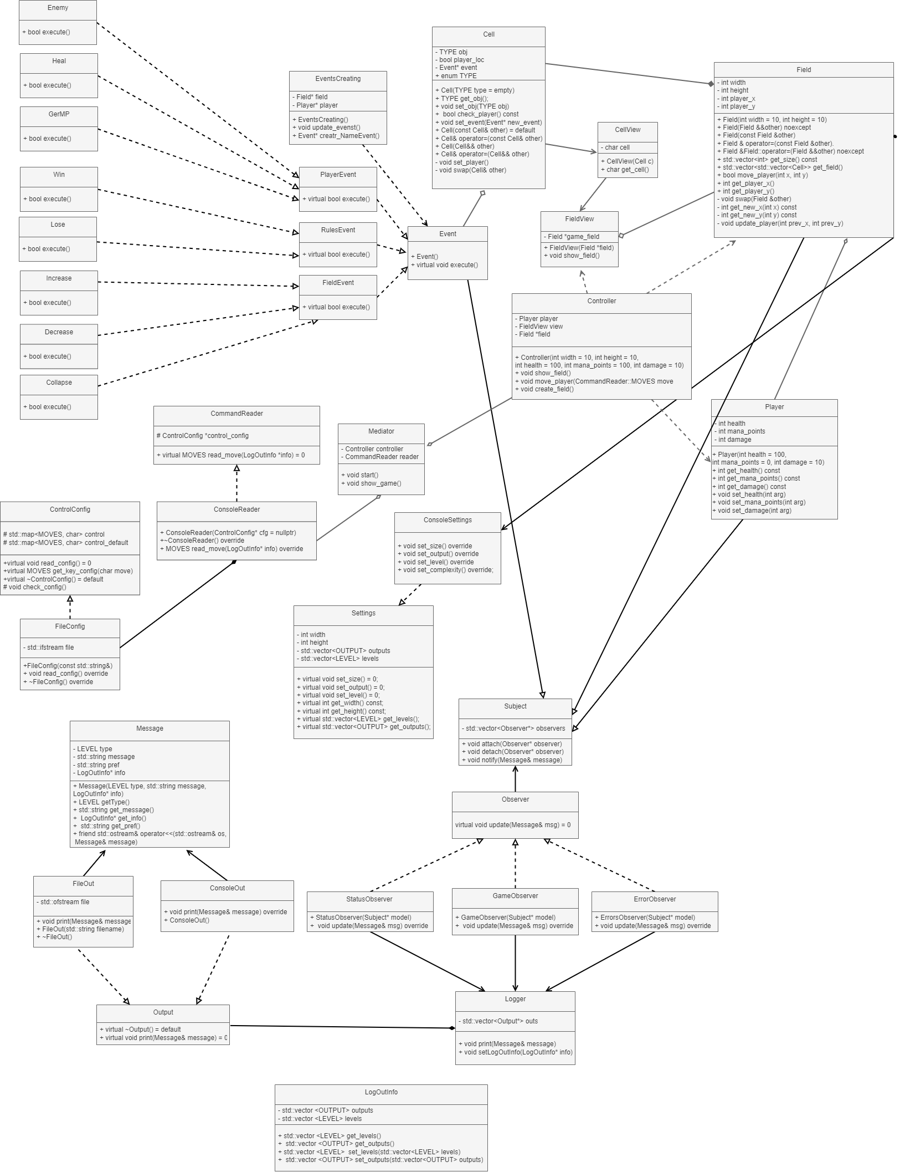Рис 1. – UML-диаграмма.

**ПРИЛОЖЕНИЕ 2**

Результат работы программы

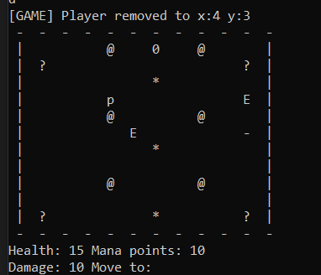

Рис 2. – демонстрация работы программы.

**Выводы.**

Освоено разделение программы на уровни абстракций. Реализованы классы, обрабатывающие команды пользователя, которые позволяют управлять из консоли с возможностью добавления нового способа управления. Реализован класс считывания управления из файла с возможностью добавления нового способа ввода управления.